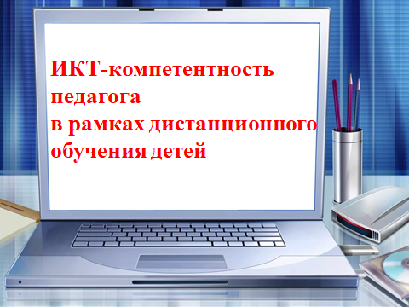

01.12.2020г. на базе ДД(Ю)Т состоялся практик-ориентированный семинар «ИКТ-компетентность педагога в рамках дистанционного обучения детей» для педагогов дополнительного образования. При реализации дополнительных общеобразовательных программ педагоги применяют различные образовательные технологии, в том числе дистанционные. Дистанционное обучение – способ организации процесса обучения, основанный на использовании современных информационных и телекоммуникационных технологий, позволяющих осуществлять обучение на расстоянии без непосредственного контакта.
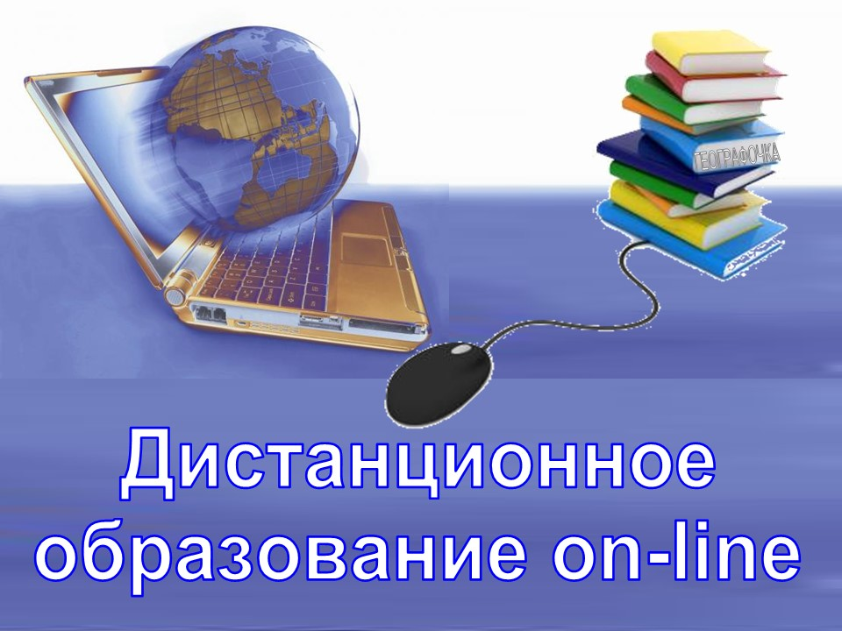
Цель семинара: Показать возможности использования информационно-коммуникативных и дистанционных технологии в педагогической деятельности.
Педагогами Дворца подготовлены выступления, мастер-класс из опыта работы в рамках дистанционного образования «Создание видеороликов в Инстаграмм», «Опыт работы педагогов в рамках летнего оздоровительного лагеря в 2020г. по средствам платформы Zoom, WhatsApp и YouTube», даны методические рекомендации по организации работы на данных платформах. Подготовлены буклеты «Интерактивный банк лучших образовательных программ и разработок дополнительного образования детей». Сайт содержит каталог, структурированный по направленности обучения, возрасту обучающихся, формам проведения и др. Адрес сайта: http://bestpractice.roskvantorium.ru/
